Modelo de exame, bioloxía e xeoloxía.
1_Relaciona os tipos de radiación ca súa definición, ademais debes completala.
.É a máis enerxética e a máis ______ para os _____ vivos. A ____ __ _____ absorbe gran parte desta ________ e permite a ____
Radiación infravermella.
.Parte do espectro _____ que se percibe a través da _____

Luz visible.
.Percibida como _____. Alcanza a superficie terrestre, reflíctese e é absorbida polo ___. Mantén unha ___________ constante.
Radiación ultravioleta.
2_ Di se é verdadeiro ou falso. Corrixe as falsas.
- No Ecuador os raios solares inciden perpendicularmente, nos polos de forma oblicua.
- Os continentes quéntanse menos que os océanos.
- A presión atmosférica é o peso exercido por partículas de auga sobre calquera punto da Terra.
- Os anticiclóns son zonas da atmosfera caracterizados pola existencia de baixas presións. As borrascas son zonas con altas presións.
3_ Clasifica os seguintes procesos en meteorización mecánica ou meteorización química:
-Descompresión das rochas. -Oxidación.
-Cambios bruscos de temperatura. -Disolución.
-Acción do xeo. –Acción das raíces.
-Carbonatación.
4_Indica o nome que corresponde a cada unha das seguintes imaxes:
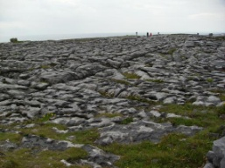
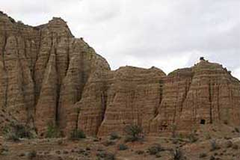 ________
______
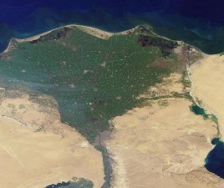
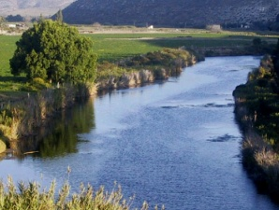
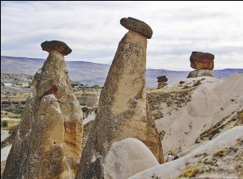
_________ __ _____ ______ ________
5_ Relaciona agora estes conceptos cos distintos cursos dun río segundo corresponda:
a)Maior pendente e maior velocidade. f) Desfiladeiros.
b)Escasa pendente e pouca forza. g)Veigas.
c) Predomina o transporte fronte á erosión. h)Canóns.
d)Predomina a erosión. i)Aluvións.
e)Gargantas. k) Meandros.
6_ Distingue as seguintes partes nos debuxos:
-Acantilados, cala, illotes, cova e plataforma de abrasión.
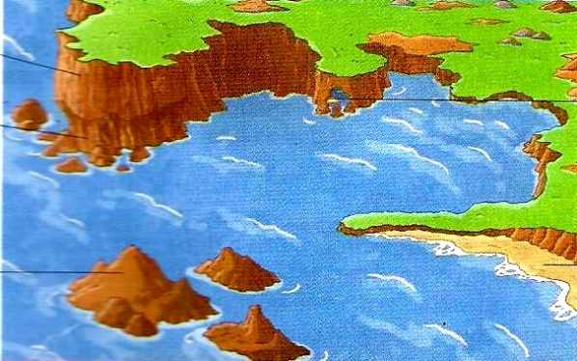

-Tómbolo, arco, baía, praia e barra litoral.
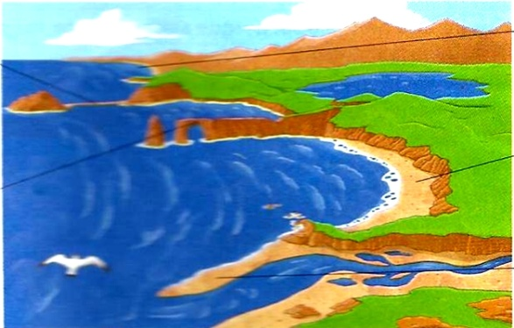

7_ Fai un pequeno esquema das rochas detríticas ou ben das non detríticas.
8_ Completa as seguintes oracións.
Os combustibles _______ son aquelas substancias susceptibles de seren empregadas mediante __________ como fontes de _______.
Carbón: procede da descomposición de restos ________ depositados onde a acción das _________ acaba transformándoos nun material _______, lixeiro e de ___ parda denominado _____. Cando esta se esmaga e ________ convértese en _______. Un aumento da ___________ transforma o _______ en ______, sometida a grandes ________ convértese en ________.
Petróleo: fórmase a partir de _______ ________ procedente do ______ mariño.
Gas natural: mestura de __________ ______ localizada en xacementos ____________, soa ou asociada ao _______.
9_ Cita os tres tipos de agresións sobre a paisaxe segundo a causa que as produce.Explícaas brevemente.
10_ Define conceptos: Fronte fría,fronte quente,erosión, sedimentación e detrítica.

